COLEGIUL NAŢIONAL “IOSIF VULCAN”, ORADEA

**Profil matematică – informatică, intensiv informatică**

**LUCRARE DE ATESTAT**

***JOC :***

***CONNECT FOUR***

**PROF. COORDONATOR: ELEV: Muresan Sebastian**

**Bacter Calin CLS. a XII-a. E.**

Oradea 2017

**1.Motivarea lucrarii**

Am ales sa prezint acest joc deoarece lucrul cu matrici este una dintre chestiile pe care imi place sa le fac in c++, motiv pentru care am fost motivat sa aleg acest subiect de atestat. Pe langa acest lucru este si un joc foarte popular in unele zone desi in Romania nu este foarte cunoscut. Este un joc care, in principal, este menit pentru copii.

Regulile jocului sunt de a conecta 4 jetoane de aceeasi culoare, fiecare jucator avand culoarea sa, in linie,coloana sau diagonala, moment in care unul dintre jucatori castiga.

Am ales sa scriu acest joc in Microsoft Visual Studio deoarece contine o structura prietenoasa pentru utilizator lucru care mi-a usurat treaba in momentul in care a trebuit sa creez formul/partea grafica in sine.

**2.Pezentare generala**

Jocul consta in a creea situatii benefice pentru o victorie cat mai rapida, si de a inhiba posibilitatile adversarului de a ajunge la scopul final al jocului.

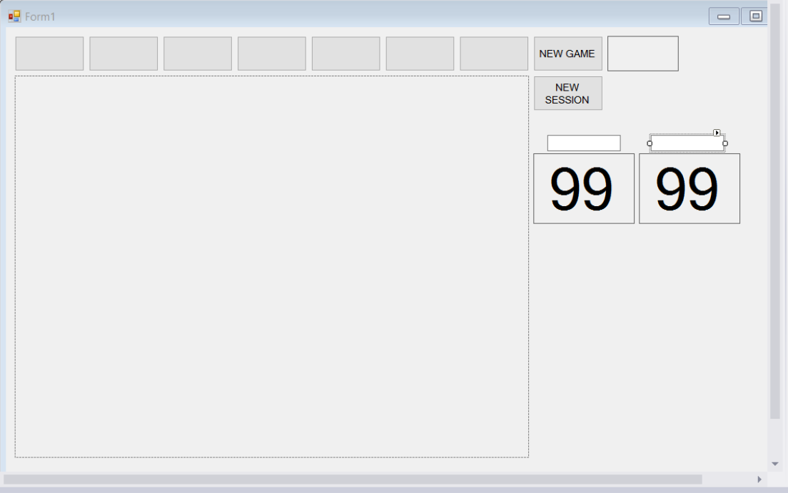

In prima parte a jocului, jucatorii isi introduc numele in casutele prezente deasupra scorului, stergand "Player 1" si "Player 2". Este un pas optional dar necesar daca se doreste salvarea scorului cu un nume.

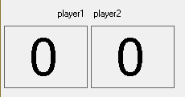

Urmatoarea etapa este jocul in sine, cei doi jucatori luptandu-se pentru a conecta cele patru jetoane.

Odata ce un jucator castiga, cei doi au alegerea de a incepe un joc nou, lucru ce pastreaza scorul dar reseteaza masa de joc, sau sa inceapa o sesiune noua, lucru ce reseteaza masa de joc,scorul si salveaza scorul final intr-un fisier pentru a se putea verifica ulterior.

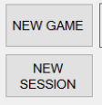

Odata ce un joc incepe, cutia de langa "NEW GAME" ia culoarea primului jucator, aceea fiind rosu, si se schimba in functie de tura fiecarui jucator, cele doua culori fiind rosu si albastru.









In momentul in care un jucator a indeplinit conditiile pentru a castiga, pe ecran va fi afisat numele jucatorului care a castigat, si se adauga 1 la scorul acelui jucator.

Atunci cand unul sau ambii jucatori decid ca nu mai doresc sa joace, tot ce trebuie sa faca este sa apese pe butonul de NEW SESSION (daca doresc ca scorul acelui meci sa se salveze) si sa inchida aplicatia. Scorul este salvat in fisierul Data.txt aflat in fisierul "Save".





**3.Functiile programului**

|  |
| --- |
| TextWriter datasave = new StreamWriter("E:/Sebastian M/4Conect_Std/Save/Data.txt");  int linii = 6;  int coloane = 7;  int crtplayer = 1;  int[,] mj;  Graphics grp;  Bitmap bmp;  Color backcolor = Color.FromArgb (140,120,50);  Color forecolor = Color.FromArgb(240, 220, 150);  Color player1backcolor = Color.FromArgb(220, 0, 0);  Color player2backcolor = Color.FromArgb(0, 0, 220);  string player1name="player1";  string player2name="player2";  int player1score = 0;  int player2score = 0;  float dline;  float dcol; |

coloane: Numarul de coloane pe harta de joc.

linii : Numărul de lini pe harta de joc.

crtplayer : Jucatorul curent.

mj : Matricea Jocului.

datasave : Variabila desemnata fisierului in care se salveaza scorul final.

Culorile prezente pe harta de joc sunt selectate prin combinarea valorilor din spectrul RGB (Rosu,Verde,Albastru),acestea fiind prezente atat pentru jetoane cat si pentru harta de joc in sine.

Restul variabilelor se explica de la sine.

Aceasta secventa gestioneaza jucatorul urmator.

|  |
| --- |
| public void nextplayer()  {  crtplayer++;  if (crtplayer == 3) crtplayer = 1;  viewplayer();  } |

Aceasta secventa reseteaza matricea hartii de joc, fiecarui element atribuindu-se valoarea 0.

|  |
| --- |
| public void setnull ()  {  for (int i = 0; i < linii; i++)  for (int j = 0; j < coloane; j++)  mj[i, j] = 0; |

Aceasta secventa adauga jetonul jucatorului in harta jocului.Jetonul se adauga pe prima linie a hartii de joc si pe o coloana la alegere.Acest jeton se deplaseaza in jos (desi nu exista o animatie) , cautandu-si cel mai apropiat spatiu neocupat de alt jeton.Coloana poate fi aleasa cu ajutorul unuia dintre cele 7 butoane deasupra fiecarei coloane.



|  |
| --- |
| public bool add(int col)  {  if (mj[0, col] != 0) return false;  else  {  mj[0, col] = crtplayer;  int lin = 0;  while ((lin < (linii -1 )) && (mj [lin + 1,col ] == 0))  {  mj[lin, col] = 0;  mj[lin + 1, col] = crtplayer;  lin++;  }  } |

Aceasta secventa verifica daca conditiile jocului au fost indeplinite.

In acest joc exista 3 situatii diferite prin care un jucator poate sa castige.

Cu fiecare miscare individuala harta de joc este verificata pentru a se asigura jocul de faptul ca acele conditii mentionate mai sus sunt indeplinite.

Se verifica individual fiecare conditie,prima data fiind verificata pe linie, dupa aceea pe coloana si in final pe diagonala.

Odata ce una dintre cele 3 conditii pentru a castiga este indeplinita, va aparea o fereastra ce contine textul “Game Over”.

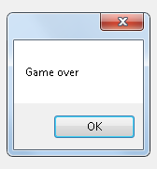

|  |
| --- |
| public int checkgameover()  {  for (int i = 0; i < linii; i++)  for (int j = 0; j < coloane - 3; j++)  {  if (mj[i, j] != 0)  {  if ((mj[i, j] == mj[i, j + 1]) && (mj[i, j] == mj[i, j + 2]) && (mj[i, j] == mj[i, j + 3]))  {  MessageBox.Show("Game over");  return mj [i,j];  }  }  }  for (int i = 0; i < linii - 3; i++)  for (int j = 0; j < coloane; j++)  {  if (mj[i, j] != 0)  {  if ((mj[i, j] == mj[i + 1, j]) && (mj[i, j] == mj[i + 2, j]) && (mj[i, j] == mj[i + 3, j]))  {  MessageBox.Show("Game over");  return mj[i, j];  }  }  }  for (int i = 0; i < linii -3 ; i++)  for (int j = 0; j < coloane - 3; j++)  {    if (mj[i, j] != 0)  {  if ((mj[i, j] == mj[i + 1, j + 1]) && (mj[i, j] == mj[i + 2, j + 2]) && (mj[i, j] == mj[i + 3, j + 3]))  {  MessageBox.Show("Game Over");  return mj[i, j];  }  }    }  for (int i = 0 ; i < linii - 3; i++)  for (int j = 3; j < coloane ; j++)  {  if (mj[i, j] != 0)  {  if ((mj[i, j] == mj[i +1 , j - 1]) && (mj[i, j] == mj[i + 2, j - 2]) && (mj[i, j] == mj[i + 3, j - 3]))  {  MessageBox.Show("Game Over");  return mj[i, j];  }  }  }    return 0;  } |

Aceasta secventa are ca rol de a opri interactiunea asupra hartii de joc odata ce un jucator a indeplinit conditiile necesare unei victorii. Toate butoanele pentru selectare coloanei sunt oprite, singurele doua butoane functionale ramase fiind cele pentru o tura noua sau pentru o sesiune noua.

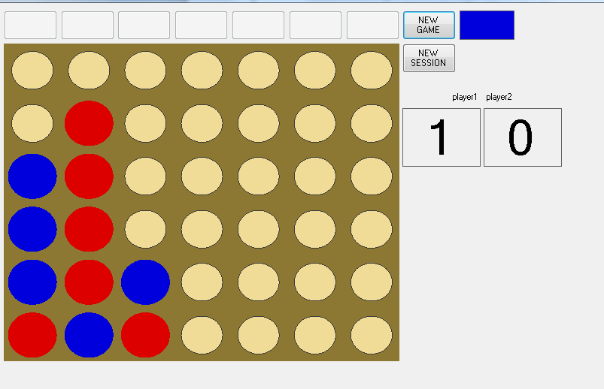

|  |
| --- |
| public void gameover(int a)  {  button1.Enabled = false;  button2.Enabled = false;  button3.Enabled = false;  button4.Enabled = false;  button5.Enabled = false;  button6.Enabled = false;  button7.Enabled = false;  if (a == 1)  player1score++;  else  player2score++;  viewplayer();  } |

Aceasta secventa de cod are ca rol de a creea harta jocului in sine. Jetoanele nu sunt cercuri perfecte ci sunt oarecum curbate, denumite Ellipse. Sloturile sunt aliniate cu butoanele desemnate lor. Sloturile sunt echidistante si simetrice una fata de cealalta.Jetonul este colorat in timp real in functie de jucatorul curent si se deplaseaza pana in cea mai apropiata pozitie libera pe coloana aleasa.

Culorile sunt formate prin combinarea culorilor din spectrul RGB (Rosu,Verde,Albastru) cu ajutorul unori valori numerice ce determina combinatia culorilor.

|  |
| --- |
| public void drawmap()  {  grp.Clear(backcolor);  for (int i = 0 ; i < linii ; i ++ )  for (int j = 0; j < coloane; j++)  {  grp.FillEllipse(new SolidBrush (forecolor), j * (dcol) + 10, i * (dline) + 10, dcol - 20, dline - 20);  grp.DrawEllipse(new Pen(Color.FromArgb(60, 60, 60)), j * (dcol) + 10, i * (dline) + 10, dcol - 20, dline - 20);  if (mj[i, j] != 0)  {  if (mj[i, j] == 1)  {  grp.FillEllipse(new SolidBrush(player1backcolor), j * (dcol) +5, i * (dline) +5, dcol-10, dline-10);  }  else  {  grp.FillEllipse(new SolidBrush(player2backcolor), j * (dcol) + 5, i * (dline) + 5, dcol - 10, dline - 10);  }  }  }  pictureBox1.Image = bmp;  }  public Form1()  {  InitializeComponent();  }  private void Form1_Load(object sender, EventArgs e)  {  mj = new int[linii, coloane];  setnull();  bmp = new Bitmap(pictureBox1.Width, pictureBox1.Height);  grp = Graphics.FromImage(bmp);  grp.Clear(backcolor);  dcol = (float)pictureBox1.Width / 7;  dline = (float)pictureBox1.Height / 6;  textBox1.Text = player1name;  textBox2.Text = player2name;  drawmap();  viewplayer();  pictureBox1.Image = bmp;  } |

Acestea sunt proprietatile primului buton. Odata apasat apeleaza functia “add” (explicata mai sus) pentru coloana respectiva.Dupa adaugarea elementului,este apelata functia “nextplayer” lucru ce schimba culoarea jetonului curent.De asemenea, odata apasat, apeleaza functia gameover (explicata mai sus) ce verifica daca conditiile de castig au fost indeplinite.

Proprietatile acestui buton se repeta si pentru celelalte butoane desemnate coloanelor.

|  |
| --- |
| private void button1_Click(object sender, EventArgs e)  {  if (add(0))  {  //refresh;  nextplayer();  drawmap();  int t;  if ((t = checkgameover()) != 0) gameover(t);    } |

Aceasta secventa are ca rol de a reseta harta jocului in momentul in care un jucator a indeplinit una din cele 3 conditii necesare pentru o victorie.

|  |
| --- |
| private void button8_Click(object sender, EventArgs e)  {  button1.Enabled = true;  button2.Enabled = true;  button3.Enabled = true;  button4.Enabled = true;  button5.Enabled = true;  button6.Enabled = true;  button7.Enabled = true;  setnull();  drawmap();  viewplayer(); } |

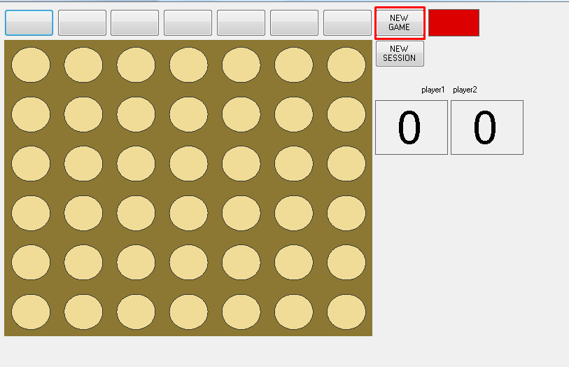

Aceasta secventa are ca rol de a reseta harta jocului in momentul in care un jucator a indeplinit una din cele 3 conditii necesare pentru o victorie,de a reseta scorul pentru ambii jucatori si de a salva scorul intr-un fisier pentru a putea fi accesat cu scopul de a observa scorurile inregistrare dealungul turelor de joc intre diferiti jucatori.Acest fisier se afla salvat in folderol “Save” intr-un fisier text denumit “data.txt”.

|  |
| --- |
| Private void button9_Click(object sender, EventArgs e)  {  button1.Enabled = true;  button2.Enabled = true;  button3.Enabled = true;  button4.Enabled = true;  button5.Enabled = true;  button6.Enabled = true;  button7.Enabled = true;  setnull();  datasave.WriteLine(textBox1.Text+" : "+player1score.ToString()+" vs "+textBox2.Text+" : "+player2score.ToString());  datasave.Close();  crtplayer = 1;  player1score = 0;  player2score = 0;  drawmap();  viewplayer();  }  }  } |

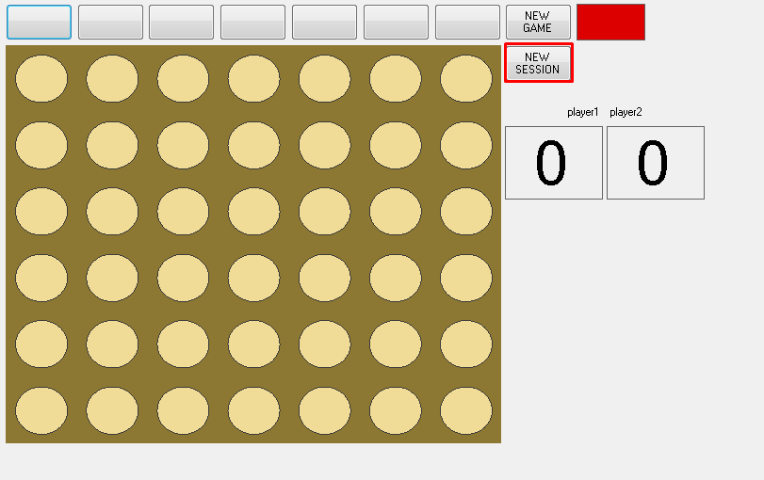

**4.Resurse**

Pentru realizarea acestui joc a fost utilizat un singur program de lucru:

* Microsoft Visual Studio

Hardware: Procesor: Intel Core I5

RAM: 4GB

Ecran: 17.3” HD

Software:Windows 7 32bit

**5.Bibliografie**

<https://www.youtube.com/watch?v=_AoKYeAeFcI>

<http://stackoverflow.com/questions/1302741/how-do-i-draw-simple-graphics-in-c>

<http://www.boardgamecapital.com/connect-four-rules.htm>

CUPRINS

1.Motivarea Lucrarii 2

2.Prezentare Generala 2-4

3.Functiile Programului 5-13

4.Resurse 13-14

5.Bibliografie 14